**Zástava krvácení:** v místě poranění se shromažďují krevní destičky

= vypouštějí chemické látky a mění tvar – bílkovinný

fibrinogen se mění na fibrin – vytváří krevní koláč

(sraženinu)

1. ***Žilné krvácení*** – krev vytéká
2. ***Tepenné krvácení*** – krev vystřikuje

**SLEZINA** = hnědočervený orgán tvaru kávového zrna uložen vlevo

od žaludku (m=150g)

* uložena zde 1/3 krevních destiček
* bílé krvinky zde tvoří filtr = likvidují staré a poškozené

červené krvinky a bakterie

**Imunita** = odolnost, schopnost reagovat na cizorodé látky =

antigeny – tvorbou protilátek

* přirozenou imunitu si člověk vytváří při prodělání

určité nemoci

1. **Aktivní imunita** = očkování – do těla vpraveny zeslabené

látky z virů a bakterií (tělo ji zvládne a vytvoří si

vlastní protilátky

1. **Pasivní imunita** = podání hotových protilátek (ATB)

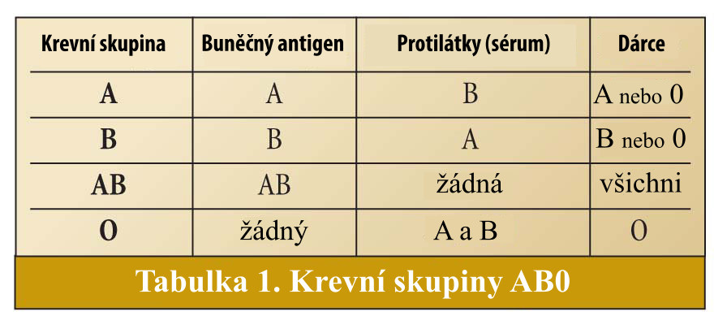

Zastoupení krevních skupin:  **A** 43%

**B** 13%

**AB** 6%

1. 38%

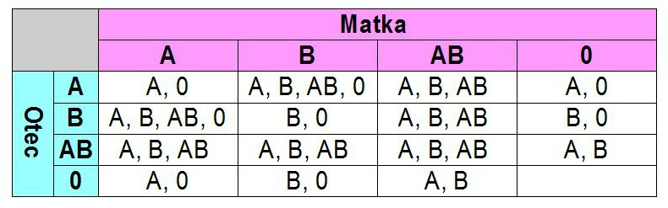

*Příklad:* Pokud má otec krevní skupinu A a matka krevní skupinu 0,

bude mít jejich dítě krevní sk. A nebo 0

**MÍZNÍ SOUSTAVA**

* mízní cévy začínají slepě ve tkáních jako sítě mízních vlásečnic

a proudí jimi míza (usměrňována kapsovitými chlopněmi k srdci)

**Mízní uzliny** = bělavé uzlíčky osídlené bílými krvinkami

* vyskytují se v oblasti podpaží, třísel, krku a v břišní dutině
* slouží jako filtry – zachycují a ničí zárodky nemocí
* zvětšují se při infekčním nebo nádorovém onemocnění